IDL-Gruppe wächst in allen Bereichen

- BPM-Spezialist beendet erfolgreiches Geschäftsjahr 2012 mit Umsatzplus, gruppenweiten Neukunden und gestiegener Mitarbeiterzahl.
- Fachliche Lösungen für E-Bilanz, FINREP und kommunalen Gesamtabschluss vertiefen Kompetenz im Bereich Konsolidierung und Berichtswesen.
- Integrierte Planung, Reporting, Analyse bis hin zu Mobile-BI komplettieren modernes Gesamtangebot.

Schmitten, 27. März 2013 – Die durchweg positive Entwicklung der IDL-Unternehmensgruppe setzt sich weiter fort. So hat der Anbieter ganzheitlicher Business-Performance-Management (BPM)-Lösungen mit Hauptsitz in Schmitten bei Frankfurt/Main und Tochtergesellschaften in Österreich, der Schweiz und in Frankreich im Geschäftsjahr 2012 insgesamt 14,8 Mio. Euro umgesetzt; das entspricht einem Wachstum von fünf Prozent gegenüber den im Vorjahr erzielten 14,1 Mio. Euro. Gleichzeitig stieg die Zahl der Beschäftigten gruppenweit von 110 auf 130 Mitarbeiter. Zu den zahlreichen Neukunden des abgeschlossenen Geschäftsjahres gehören in Deutschland unter anderem der Lebensmittelproduzent Alfred Ritter, das Versorgungsunternehmen Städtische Werke Nürnberg und der Hersteller von Reisemobilen und Wohnwagen Knaus Tabbert. Auch die IDL-Tochtergesellschaften vermelden viele Neukunden, darunter das Schweizer Rote Kreuz sowie die Immobiliengruppe Emerige aus Frankreich.

Ganzheitliches IDL-Portfolio in allen Teilen nachgefragt
Die erfreulichen Wachstumszahlen ziehen sich durch alle Bereiche von IDL. Das Angebotsportfolio, bestehend aus Beratung, Software, Implementierung, Coaching, Aus- und Weiterbildung rund um die Konsolidierung sowie ganzheitliche Lösungen für Planung, Reporting und Analyse, waren 2012 gleichermaßen stark gefragt. So realisierte der BPM-Spezialist im klassischen Bereich der Unternehmenskonsolidierung und des Berichtswesens sehr gute Umsatzzuwächse und war in Deutschland mit seinem Spezial-Angebot zur E-Bilanz erfolgreich. Ebenso sorgten gruppenweit die Themen Business Intelligence sowie die integrierte Planung, also

die Abbildung des gesamten Prozesses von der operativen Planung in den Fachabteilungen über die Finanz-, Liquiditäts- und Investitionsplanung bis hin zur konzernweiten Planung, für viele interessante Neuprojekte. Darüber hinaus konnte IDL mit seinem Angebot für den kommunalen Gesamtabschluss punkten und hat hier in 2012 unter anderem die Stadt Esslingen am Neckar als neuen Kunden gewonnen.

Spannende Themen 2013: noch mehr Fachlichkeit, Mobile und Cloud
Auch das bereits laufende Jahr 2013 steht bei IDL im Zeichen von Wachstum und Angebotsvertiefung. Speziell für den Finanzbereich wird eine Lösung für die Meldepflicht im Bankensektor, das Financial Reporting (FINREP), zur Verfügung stehen. Bei der standardisierten Berichterstattung an die Bankenaufsichtsbehörden spielen neben den gesetzlichen Rahmenbedingungen auch zu beachtende Taxonomien und XBLR eine wichtige Rolle – Kompetenzfelder, in denen IDL über fundiertes Know-how und leistungsstarke Softwarewerkzeuge verfügt.
Parallel zum fachlichen Ausbau des IDL-Lösungsangebots liegt der Fokus auf der technischen Weiterentwicklung der eigenen Software-Suite. Neben der Optimierung der Benutzeroberfläche, der Integration fachlicher und legaler Systematiken zur Automatisierung komplexer Sachverhalte stehen die Integration moderner Mobile-Funktionalitäten sowie die Nutzung von Cloud-Technologien zur Schaffung moderner Lösungsangebote im Mittelpunkt. Erste Schritte sind mit der IDL Mobile-App bereits getan, weitere werden im Gesamtportfolio 2013 noch folgen.
„Neue Markt-Anforderungen, neue gesetzliche Rahmenbedingungen, neue Technologien – im dynamischen Geschäftsleben stehen unsere Kunden beständig vor unterschiedlichsten Herausforderungen“, betont IDL-Geschäftsführer Bernward Egenolf. „Besonders wichtig ist es da, einen verlässlichen Partner an der Seite zu haben, der weiß, auf was man achten muss, und Lösungen bietet, die schlank sind, tatsächlichen Mehrwert generieren und solide mit in die Zukunft gehen.“

Begleitendes Bildmaterial:
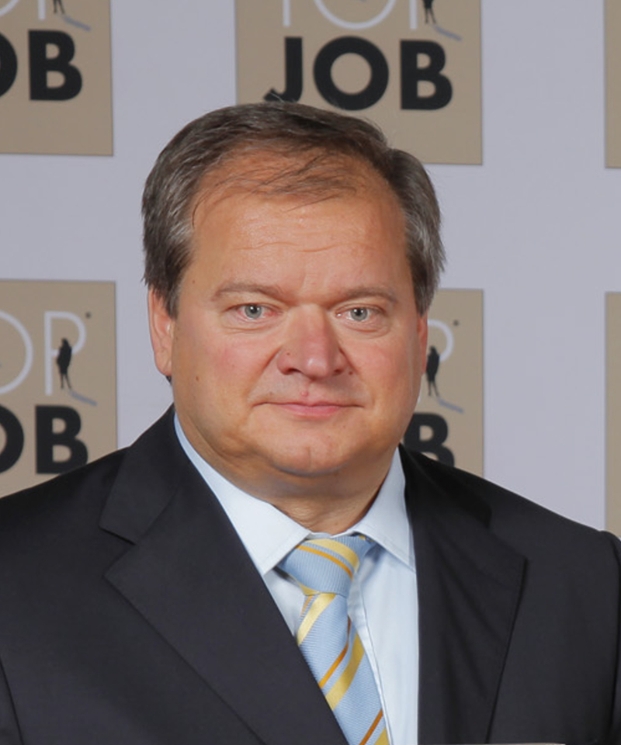
IDL-Geschäftsführer Bernward Egenolf
[Download unter http://www.ars-pr.de/de/presse/meldungen/20130327_idl.php ]

Hintergrundinformationen zu IDL
Seit über 20 Jahren ist die IDL-Gruppe mit Hauptsitz in Schmitten, Frankfurt/Main verlässlicher Partner für moderne Business-Performance-Management (BPM)-Lösungen rund um die Themen Planung, Analyse, Reporting und Konsolidierung. Die Stärken von IDL liegen dabei in der betriebswirtschaftlichen, methodischen und technischen Kompetenz. Kombiniert mit leistungsstarker Software und erstklassigem Service entstehen flexible Anwendungen, die Kunden einen ganzheitlichen und nachhaltigen Nutzen stiften. Das gesamte Leistungsspektrum wird unter dem Namen IDLplus geführt. Zahlreiche Unternehmen und Konzerne verschiedenster Branchen arbeiten europaweit mit BPM-Lösungen von IDL. Darüber hinaus vertrauen viele Kommunen auf das IDL-Expertenwissen und seine Lösungen im Bereich des kommunalen Finanzmanagements.

IDL ist mit Gesellschaften in Deutschland, Österreich, der Schweiz sowie Frankreich vertreten. Das Unternehmen agiert als einer der größten Business-Intelligence-Partner von Cubeware; die IDL-Konsolidierungssoftware ist im Angebot vieler ERP-Anbieter integriert, die Plattformen von Microsoft und IBM sowie der reibungsfreie Zugriff auf SAP sind im IDLplus-Portfolio fest verankert.
Weitere Informationen sind unter http://www.idl.eu erhältlich.
20130327_idl

Kontakt Presse-Ansprechpartner
IDL Beratung für integrierte DV-Lösungen GmbH Mitte ars publicandi GmbH
Monika Düsterhöft Martina Overmann
Feldbergstraße 37 Schulstraße 28
D-61389 Schmitten D-66976 Rodalben
Telefon: +49/(0)6082/9214-0 Telefon: +49/(0)6331/5543-13
Telefax: +49/(0)6082/9214-20 Telefax: +49/(0)6331/5543-43
info@idl.eu MOvermann@ars-pr.de
http://www.idl.eu http://www.ars-pr.de

